

Vocabulaire

Le dictionnaire

**1 – Classe chaque liste de mots par ordre alphabétique.**

a) baobab – hêtre – bouleau – chêne – châtaignier – érable – charme

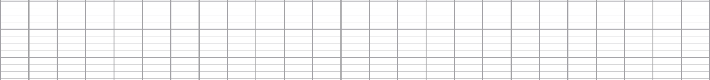

1. bon – banane – brute – bête – bleu – bizarre – buffle
2. capter – capot – captivant – capitale – capillaire – capable – cape – cap



# – Recopie chaque liste en écrivant les mots en gras à leur place dans l’ordre alphabétique.

1. **lion** lama – lapin – lézard – lièvre – livraison – loutre
2. **fauvette** fautif – fauve – faux – faveur – favorable – favoriser - favoritisme



1. **champêtre** chamois – champ – champagne – champignon – champion - chance

# – Recopie seulement les mots que tu peux trouver écrits de cette manière dans le dictionnaire.

partons – chameaux – petit – était – palais – grignoter – lettre – salades – heureuses – caissière



# 4- Indique sous quelle forme sont écrits les mots suivants dans le dictionnaire.

|  |  |  |  |  |
| --- | --- | --- | --- | --- |
| **bâtissez** | **bâtir** |  | | |
| a)chevaux |  | …………………………………… | b)gagnons | ……………………………… |
| c)principaux  e)institutrice |  | ……………………………………  …………………………………… | d)polie  f)boulangère | ……………………………………  …………………………………… |
| g)attendrai  i)noms |  | ……………………………………  …………………………………… | h)chanté  j)capricieuses | ……………………………………  …………………………………… |

**5 – Recopie uniquement les mots situés entre les mots repères «  ventre » et « vernir ».**

venue – ventiler – verre – verbe – ver – vermoulu – vers – ventral – verdâtre – vermillon – verger – vernissage – véreux – verrou – vermisseau – vent – venir - ventru - vernis



# 6– Indique où tu dois chercher le mot indiqué en fonction des mots repères

|  |  |  |  |  |
| --- | --- | --- | --- | --- |
| **mot à chercher** | **mots repères** | **dans les pages** | **aller plus**  **loin** | **revenir en**  **arrière** |
| couteau | *couper - courir* |  |  |  |
| assiette | *fourbu - fourmi* |  |  |  |
| verre | *verser - vertical* |  |  |  |
| nappe | *naître - nature* |  |  |  |
| carafe | *cabas - capable* |  |  |  |
| serviette | *service - sévère* |  |  |  |